Государственное бюджетное общеобразовательное учреждение
города Москвы Школа № 618

«Фрезерный станок»

Участники проекта:
10А класс ГБОУ Школа №618
Шойко Александр Дмитриевич
Федюнин Егор Яковлевич
Федорчук Иван Борисович Руководитель проекта: учитель информатики
ГБОУ Школа №618
Баранов Михаил Сергеевич
Консультант проекта:
Гарайшин Равиль Радикович
-
-

Москва, 2026г

Оглавление

- Введение ....................................................................................3
- Цель и задачи проекта ..............................................................4
- Описание проекта ......................................................................5
- UML диаграммы и схемы ...........................................................10
- 3D модель ...................................................................................13
- Алгоритм работы программного обеспечения .........................16
- Фотографии проекта ..................................................................17
- Ссылки на репозиторий проекта ..............................................19
- Результаты работы и их проверка ...........................................19
- Вывод .........................................................................................19
- Литература .................................................................................20

Введение
Фрезерный станок — универсальный инструмент для воплощения идей в реальность (см. рис. 1). Это устройство позволило значительно упростить и ускорить изготовление сложных деталей, заменив трудоёмкий ручной труд механизированным процессом.

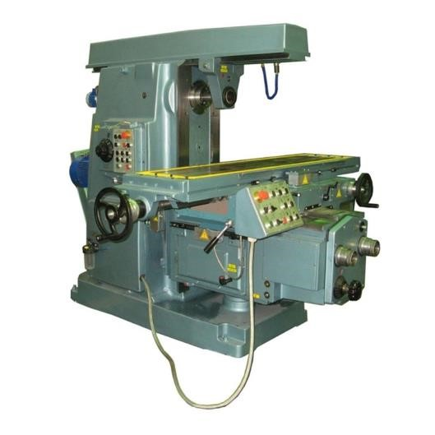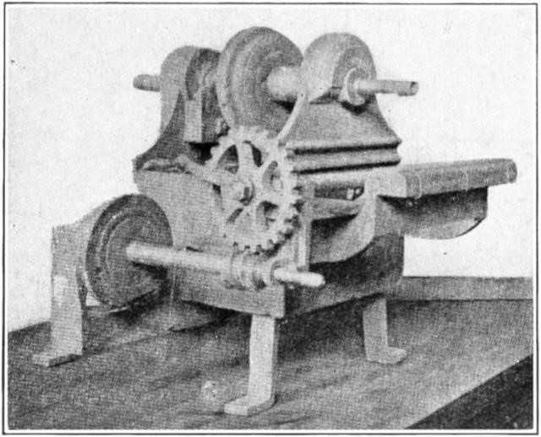
Рис.1. Фрезерный станок

В современном мире развитие технологий приводит к появлению разнообразного компактного оборудования для домашней и учебной мастерской. Особенно востребованы устройства, которые позволяют автоматизировать трудоёмкие задачи и получать опыт работы с промышленной техникой непосредственно дома или на рабочем месте. Однако среди ассортимента техники не хватает доступных и мобильных фрезерных станков, которые можно было бы разместить на столе или небольшом производственном участке. Наша команда поставили перед собой задачу создать компактный и недорогой фрезерный станок, способствующий освоению навыков черчения, конструирования и обработки материалов в домашних условиях, а также приобретению опыта для будущей профессии. Аппарат предназначен для вырезания деталей из пластика и дерева, что особенно актуально для учащихся, студентов и домашних мастеров.

Особенности и преимущества проектируемого аппарата:
- Габариты (800 × 520), что позволяет легко разместить станок на рабочем столе или в домашней мастерской.

- Возможность автономной работы от аккумулятора, заряжающегося от бытовой розетки, в случае внезапного отключения электричества.

- Поддержка работы от сети 220 В, что удобно для большинства пользователей.

- Простота эксплуатации: станок легко управляется и обслуживается в домашних условиях.

- Стоимость ниже, чем у зарубежных и крупных аналогов, что делает аппарат экономически выгодным приобретением.

- Встроенный датчик положения инструмента позволяет легко определить положение сверла в пространстве

- Автоматическое отключение при поломке сверла или остальных компонентов устройства

Цель и задачи проекта
Цель:
Создание энергонезависимого фрезерного станка, способного автоматически отключаться при поломках, а также оповещением пользователя

Задачи:
- Анализ аналогов фрезерного станка.
- Изучение САПР КОМПАС 3D.
- Проектирование устройства (эскиз устройства, проектирование кинематической системы, UML-диаграммы).
- Проектирование 3D-модели устройства, его составных частей и корпуса.
- Проектирование электротехнической системы устройства.
- Проектирование алгоритмов работы программного обеспечения.
- Разработка программного обеспечения.
- Прототипирование, изготовление и сборка устройства.
- Тестирование и отладка устройства.
- Подготовка документации.

Описание проекта
Описание механической части:
Станок 3-х координатный, фрезерный. Размеры: ширина – 520 мм, длина – 800 мм, высота – 374 мм. Рабочая область движения режущего инструмента: ширина – 470 мм, длина – 480 мм.
В качестве режущего инструмента используется стандартный электрический гравер ЗУБР 41. Вес – 800 г, напряжение питания - 220 В, мощность – 160 Вт.
В конструкции станка используются стандартные компоненты, которые можно приобрести в свободном доступе. Ряд компонентов необходимо изготовить индивидуально с помощью печати на 3D принтере или другим способом.
Для перемещения режущего инструмента применяются 4 шаговых двигателя Nema 17 (удерживающий крутящий момент 39,6 Hсм):
1 – для перемещения по координате Х
2 – для перемещения по координате Y
1 – для перемещения по координате Z
Рабочие элементы станка опираются на рельсовые направляющие D12. Для снижения трения перемещаемых по направляющим частей применяются линейные подшипники LM12UU.
Перемещение рабочих элементов осуществляется по винтовым валам Т8, которые связаны с двигателями с помощью соединительных муфт.
Станина станка и крепление рабочего стола выполнены из алюминиевого конструкционного профиля сечением 20 на 20 мм. Элементы основания соединяются с помощью пазовых сухарей и винтов М4.
Рабочий стол изготавливается из листа фанеры толщиной 10 мм.

Станина станка и крепление рабочего стола выполнены из алюминиевого конструкционного профиля сечением 20 на 20 мм. Элементы основания соединяются с помощью пазовых сухарей и винтов М4.
Рабочий стол изготавливается из листа фанеры толщиной 10 мм.
Стандартные компоненты
Наименование | Длинна (мм) | Кол-во
Профиль конструкционный 30х40 | 400 | 4
Профиль конструкционный 30x40 | 800 | 2
Вал Т8 | 510 | 2
Вал Т8 | 340 | 1
Вал Т8 | 188 | 1
Гайка вала Т8 |  | 4
Подшипник Т8 |  | 4
Рельсовая направляющая D12 | 570 | 4
Рельсовая направляющая D12 | 380 | 2
Рельсовая направляющая D12 | 240 | 2
Соединительная муфта с 5 на 8 | 25 | 4
Шаговый двигатель Nema 17 |  | 4
Линейный подшипник LM12UU |  | 8
Электрический гравер ЗУБР 41 |  | 1
Шпилька М8 | 110 | 4
Гайка М8 |  | 24
Уголок соединительный |  | 56
Нестандартные компоненты
Наименование | Кол-во | Изготовление/материал
Рабочий стол 470х480 | 1 | Сборка из фанеры толщиной 10 мм
Опора задняя левая | 1 | Сборка из фанеры толщиной 10 мм
Опора задняя правая | 1 | Сборка из фанеры толщиной 10 мм
Опора передняя левая | 1 | Сборка из фанеры толщиной 10 мм
Опора передняя правая | 1 | Сборка из фанеры толщиной 10 мм
Опора каретки левая | 1 | Сборка из фанеры толщиной 10 мм
Опора каретки правая | 1 | Сборка из фанеры толщиной 10 мм
Каретка | 1 | Сборка из фанеры толщиной 10 мм
Опора инструмента | 1 | Фанера толщиной 10 мм
Держатель инструмента | 1 | Фанера толщиной 10 мм
Основа блока управления нижняя 480х150 | 1 | *
Основа блока управления верхняя 380х110 | 1 | *

Описание электронной и программной части:
Электронная часть станка выполнена на компонентной базе Arduino. Данная компонентная база выбрана благодаря следующим плюсам платформы:
- Простота использования в виде дружественного интерфейса и простого языка программирования, сборка не требует особых навыков и инструментов.
- Доступность для подключения множества дополнительных модулей и сенсоров.
- Обширная документация, официальные руководства, примеры кода и справочные материалы.
- Большое сообщество и поддержка, форумы, блоги, онлайн-курсы и другие ресурсы, где можно найти информацию и решения для различных проектов.
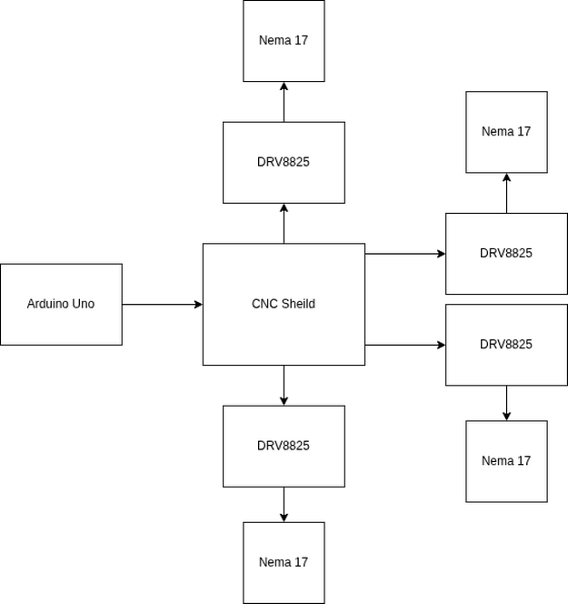
Основная управляющая плата Arduino UNO R3, к которой подключена плата управления Arduino CNC Shield V3. Управление двигателями осуществляется контролерами DRV8825 с радиаторами для лучшего охлаждения. Использование DRV8825 позволяет реализовать более точную систему управления двигателями с микрошагом 1/32 и более низкими шумами.
Для перемещения рабочего инструмента по каждой из осей X и Z используется по одному шаговому двигателю Nema 17. Для перемещения по оси Y используется 2 шаговых двигателя. Для этого на плате управления CNC Shield установлены соответствующие перемычки Y-STEP – A-STEP, Y-DIR – A-DIR.
Питание электронной схемы и двигателей осуществляется через стандартный блок питания 220 – 12 В.
Логическая часть управления построена на использовании библиотеки GRBL. Это свободно распространяемая библиотека с открытым исходным кодом на языке С. Библиотека принимает соответствующий стандартам G-код. Поддерживаются все основные команды: дуги, окружности и винтовые движения. GRBL также включает в себя управление скоростью с функцией прогнозирования. Это означает, что контроллер может предвидеть до 16 движений вперёд и планировать перемещение, обеспечивая плавное ускорение и прохождение поворотов без рывков.
В качестве интерфейса пользователя для G-кодом и библиотекой GRBL используется Universal G-Code Sender. Это свободно распространяемая программа с открытым исходным, работающая под управлением среды Java.

Описание используемых аппаратных и программных узлов:
Наш проект состоит из корпуса и электронных компонентов. Корпус представляет собой рабочий стол из фанеры с 4 пластиковыми балками, на которые установлены металлические рельсовые направляющие. Электронная часть состоит из следующих компонентов:
- Arduino UNO R3 CNC Sheild V1
- DRV 8825
- Шлейфы
- Nema 17
- Блок питания-12В

UML диаграммы
3D модели устройств были сделаны в КОМПАС-3D. Написание программного обеспечения было выполнено в Arduino IDE. Диаграммы были сделаны в draw.io. Схемы - в приложении Fritzing.

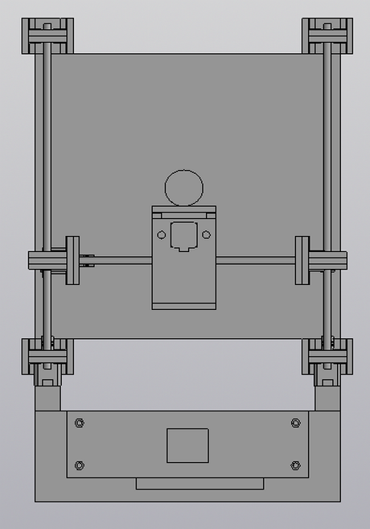

Рис.2. Диаграмма компонентов

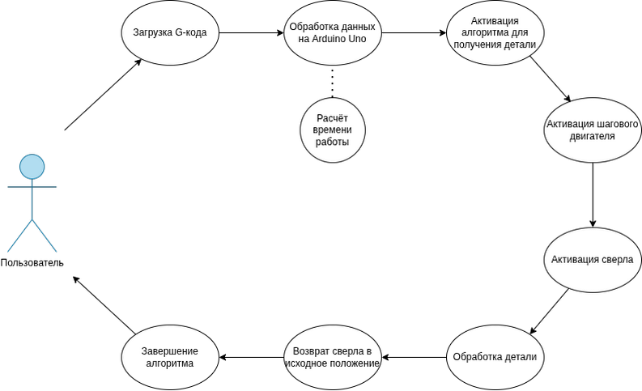

Рис. 3. Диаграмма пользовательского взаимодействия с системой
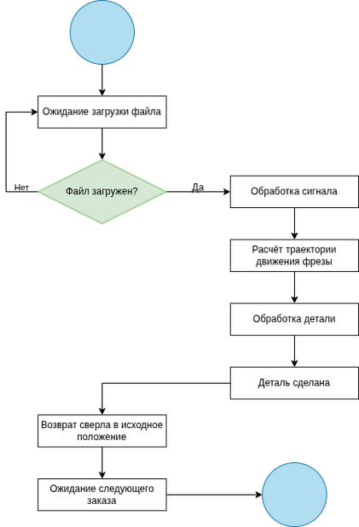
Рис. 4. Диаграмма станка

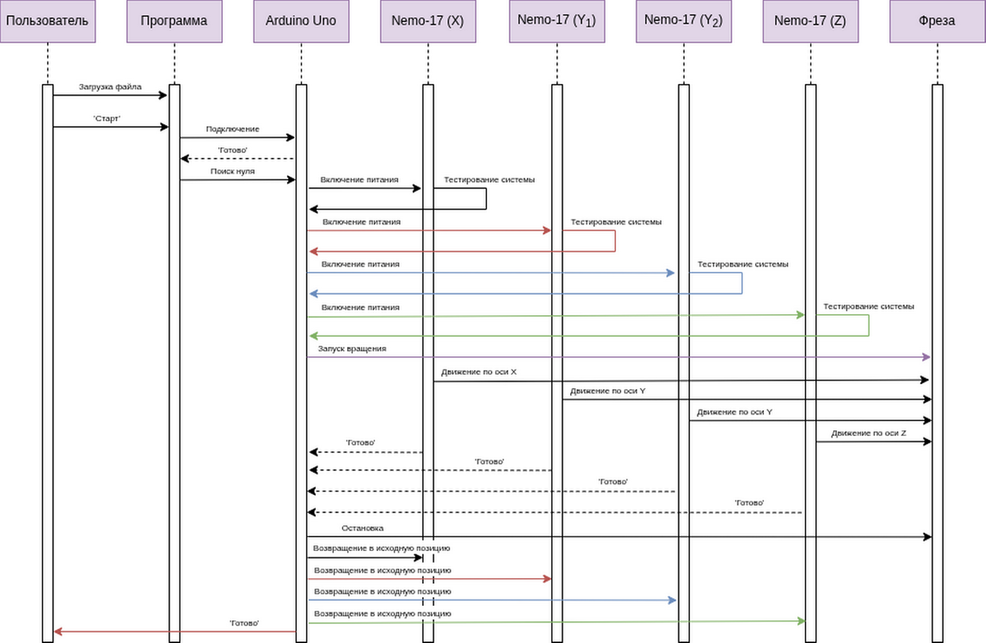
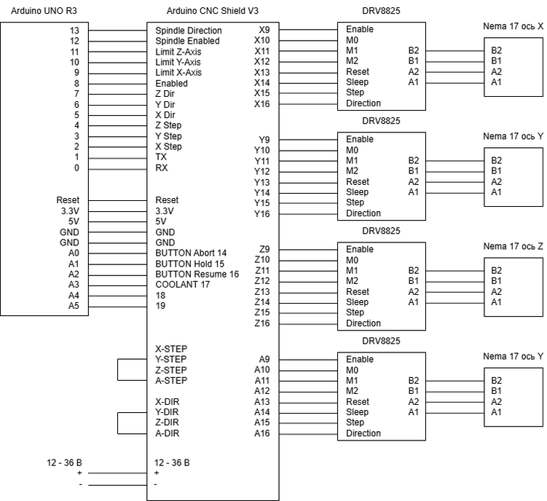
Рис. 5. Электронная схема последовательности
3D-модели
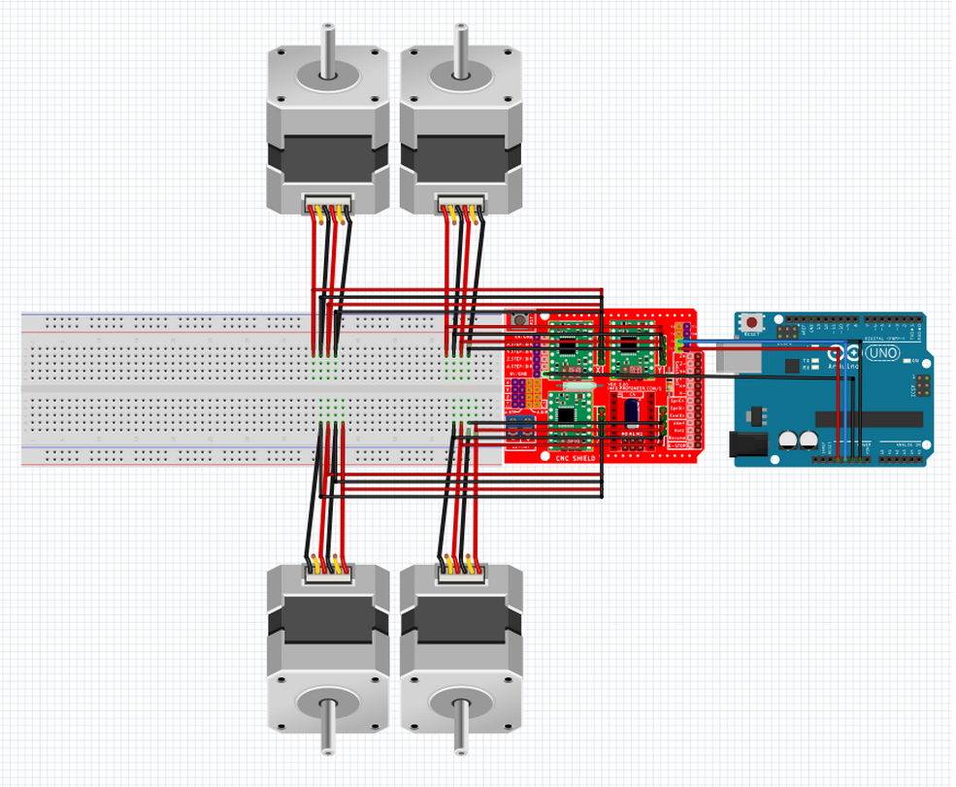
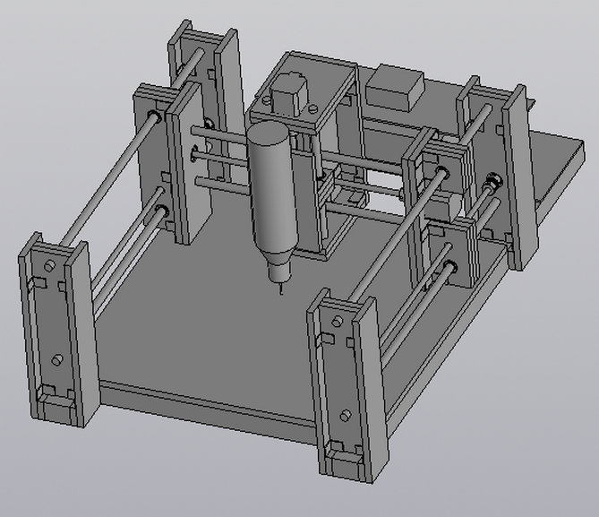
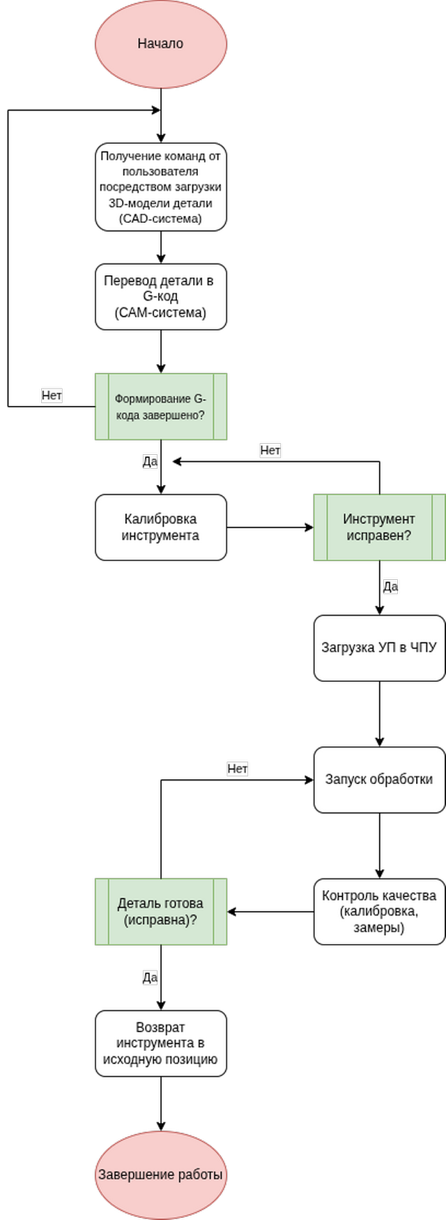
Рис. 6. Корпус станка

Рис. 7. вид сверху

Рис.8. Диаграмма последовательности

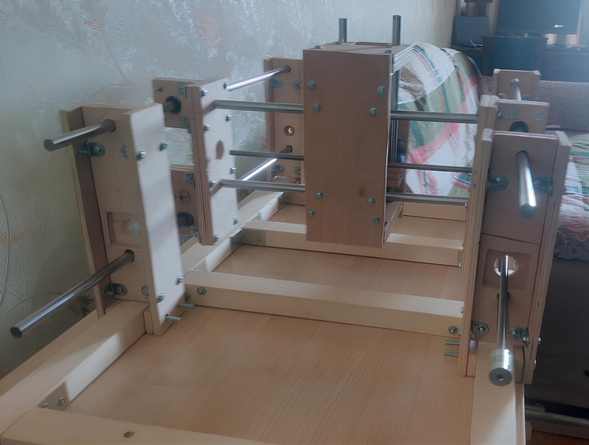
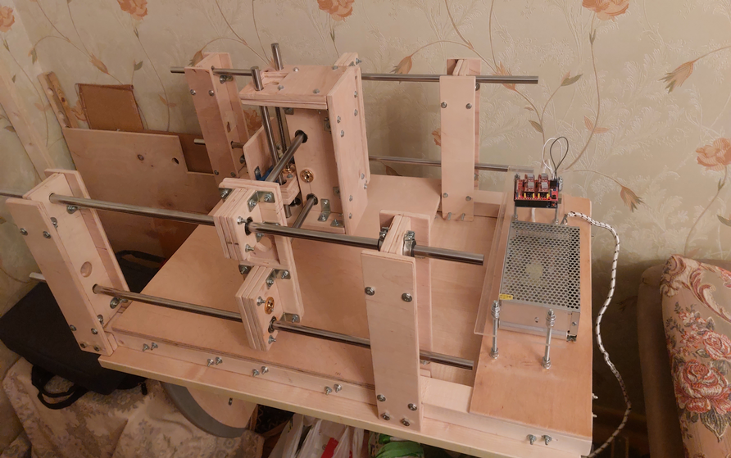

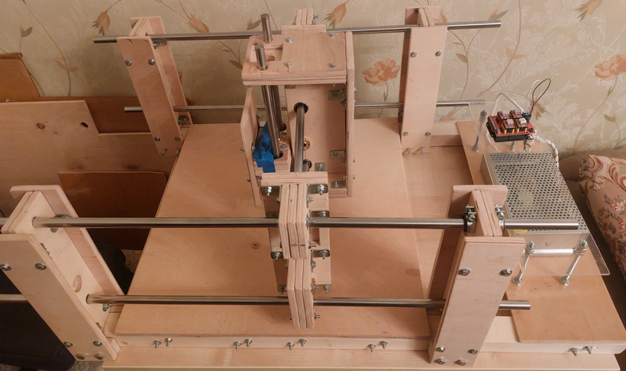
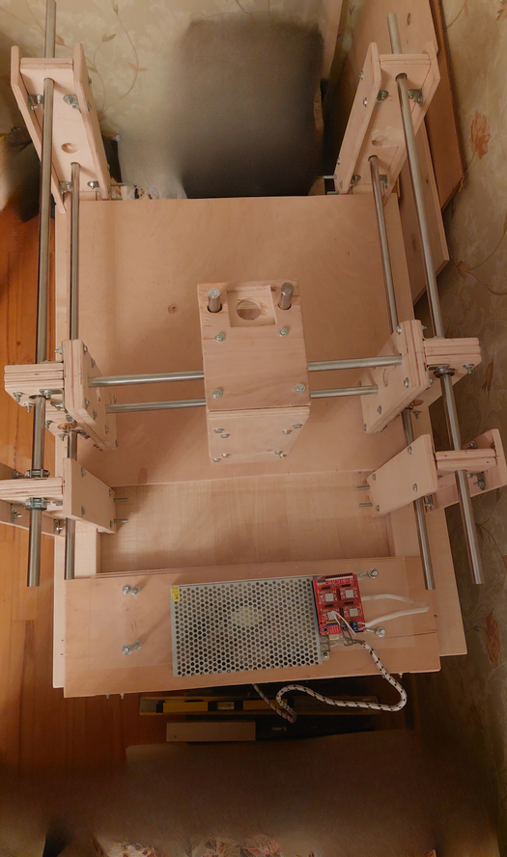

Рис.9. Монтажная схема

Алгоритм работы ПО

Рис.10. Алгоритм работы ПО

Фотографии проекта

Рис.11.

Рис.12.

Рис.13.

Рис.14.

Результаты работы и их проверка
Проект "Фрезерный станок" был успешно завешён, достигнуты все поставленные цели и выполнены все задачи. Все необходимые схемы и чертежи к устройству, иллюстрирующие функционал автомата, прилагаются к данной документации. Также в документации предоставлены UML диаграммы и разработанные 3D модели устройства.

Ссылка на репозиторий проекта (содержит 3D модели, чертежи, схемы, диаграммы и программный код):
https://github.com/(ссылка)

Вывод
Наш автомат лёгок в обслуживании и удобен для пользователя, а также имеет компактные размеры, что позволит разместить его в небольших помещениях. В будущем мы усовершенствуем станок следующим образом:
1. Увеличим мощность двигателей.
2. Облегчим конструкцию.
3. Добавим интерактивный интерфейс.

Литература
- КОМПАС-3D: российское инженерное ПО для проектирования - https://ascon.ru/products/kompas-3d/
- КОМПАС-3D: официальный сайт САПР КОМПАС - https://kompas.ru/
- Форум пользователей ПО АСКОН - https://forum.ascon.ru/
- ВсеИнструменты.ру: онлайн-гипермаркет инструмента и техники - https://www.vseinstrumenti.ru/
- Purelogic R&D: комплектующие для станков с ЧПУ и систем автоматизации - https://purelogic.ru/
- Лемана ПРО: стройматериалы, инструменты и электротовары - https://lemanapro.ru/
- Arduino: русскоязычный сообщества по использованию и поддержке - https://arduino.ru/
- GRBL библиотека: описание и использование - https://github.com/gnea/grbl
- Universal G-Code Sender: описание и использование - https://winder.github.io/ugs_website/usage/
- Абульханов С.Р. Системы ЧПУ металлорежущих станков. Учебное пособие. Самарский университет, 2021 - https://repo.ssau.ru/bitstream/Uchebnye-izdaniya/Sistemy-ChPU-metallorezhushih-stankov-ucheb-posobie-Tekst-elektronnyi-89842/1/%D0%90%D0%B1%D1%83%D0%BB%D1%8C%D1%85%D0%B0%D0%BD%D0%BE%D0%B2%20%D0%A1.%D0%A0.%20%D0%A1%D0%B8%D1%81%D1%82%D0%B5%D0%BC%D1%8B%20%D0%A7%D0%9F%D0%A3%20%D0%BC%D0%B5%D1%82%D0%B0%D0%BB%D0%BB%D0%BE%D1%80%D0%B5%D0%B6%D1%83%D1%89%D0%B8%D1%85%20%D1%81%D1%82%D0%B0%D0%BD%D0%BA%D0%BE%D0%B2%202021.pdf

